НАЦІОНАЛЬНИЙ ТЕХНІЧНИЙ УНІВЕРСИТЕТ УКРАЇНИ

«КИЇВСЬКИЙ ПОЛІТЕХНІЧНИЙ ІНСТИТУТ»

Кафедра автоматизованих систем обробки інформації та управління

(повна назва кафедри)

Напрям підготовки 6.050101 «Комп’ютерні науки»

**РОЗРАХУНКОВО-ГРАФІЧНА РОБОТА**

з дисципліни: «Технологія створення програмних продуктів»

на тему: «Система розмітки ділянки на карті»

Кількість балів: ___________________

Дата захисту: _____________________

Виконав ________________ Михайленко О. М.

(підпис) (прізвище та ініціали)

Перевірив________________ Сперкач М.О.

(підпис) (прізвище та ініціали)

Київ – 2017

**ЗМІСТ**

ВСТУП 3

1. Загальні положення 4

1.1. Опис предметного середовища 4

1.2. Опис процесу діяльності 4

2. Рішення з інформаційного забезпечення 11

2.1. Вхідні дані 11

2.2. Вихідні дані 11

2.3. Опис інформаційного забезпечення 12

3. Рішення з програмного забезпечення 13

3.1. Опис вибраного програмного забезпечення 13

3.2. Архітектура програмного забезпечення 14

3.2.1. Діаграма класів 14

3.2.2. Діаграма компонентів 16

3.3. Специфікація функцій 16

3.4. Вимоги до якості 16

4. Керівництво користувача 17

4.1. Інструкція користувача 17

4.2. Методика тестування 24

ВИСНОВОК 28

СПИСОК ПОСИЛАНЬ 29

Додаток А 30

Календарний план 30

Додаток Б 31

# ВСТУП

Ландшафтне проектування — складний процес, що є складовою та першим ступенем у таких процесах, як ландшафтний дизайн, садівництво та огородництво. Під час ландшафтного проектування виконується схема, що відображає майбутній вигляд ще не існуючої ділянки. Процес проектування дуже важливий, саме він дозволяє максимально врахувати потреби, задля яких будується саме ця ділянка та на ранньому етапі виявити та уникнути помилок, що можуть бути пов’язані зі взаємним розташуванням об’єктів, особливостями співіснування деяких рослин тощо. Також попереднє зображення ділянки полегшує процес обговорення та формулювання вимог до ділянки, сприяє появі нових ідей.

В еру сучасних технологій є логічним застосувати комп’ютер для полегшення процесу проектування. Доцільною буде розробка спеціалізованого програмного забезпечення, що дозволить створювати, редагувати та зберігати схеми ділянок. Це не тільки пришвидшить процес створення схем, але і спростить процес обміну та демонстрації проектів.

# Загальні положення

## Опис предметного середовища

У рамках цієї роботи розробляється система розмітки ділянки на карті, яка представляє собою спеціалізований графічний редактор із можливістю розмітки карти та додавання на неї об’єктів. Це застосування може бути використане задля планування ділянки у рамках ландшафтного дизайну чи задля зручної візуалізації під час планування робіт на ділянці.

## Опис процесу діяльності

Розглянемо процес діяльності системи.

На першому етапі відбувається створення нового плану.

Користувач обирає функцію створення нового плану. Вхідна інформація:

* Назва плану;
* Розмір ділянки.

На наступному етапі користувач може скористуватися запропонованим набором інструментів задля редагування створеного плану. Вхідна інформація:

* Вибір інструменту;
* Місце застосування на плані.

На наступному етапі користувач може зберегти створений ним план до файлу. Вхідна інформація:

* назва файлу;
* шлях до файлу.



**Рисунок 1.1** – діаграма станів системи

На рисунку 1.1 відображена діаграма діяльності, що зображає збереження плану до файлу. Користувач обирає функцію збереження плану, обирає шлях, за яким буде створений файл та вводить ім’я файлу. Система серіалізує поточний план та зберігає його до файлу, що створюється за заданим шляхом.



**Рисунок 1.1** – Структурна схема діаграми діяльності «Збереження»

**1.3. Опис функціональної моделі**

Актором системи є користувач.

Визначимо, які дії або варіанти використання користувач виконує в системі, для цього наведемо таблицю 1, в якій описані актори, варіанти використання та їх описи дій.



**Рисунок 1.2** – Use-case діаграма

**Таблиця 1.** – Типи залежностей між варіантами використання

|  |  |  |
| --- | --- | --- |
| Актор | Варіант використання | Опис дії варіанта використання |
| Користувач | Створення нового плану | Користувачеві надається форма для введення характеристик нового плану ділянки, а саме імені плану та розміру ділянки. Він вводить характеристики та підтверджує свій вибір. |
| Користувач | Керування файлами із планами | Користувач відкриває існуючий файл із планом для роботи, зберігає поточний план до існуючого чи нового файлу |
| Користувач | Розміщення об’єкту на плані | Користувач обирає зі списку доступних об’єктів бажаний, потім обирає місце на плані, де об’єкт має бути розташований. |
| Користувач | Розмітка місцевості | Користувач обирає опцію розмітки місцевості, потім обирає колір, далі вказує територію, що буде пофарбована. |
| Користувач | Розміщення тексту на плані | Користувач обирає опцію розміщення тексту, потім обирає місце розміщення, далі вводить бажаний текст. |

Відповідно визначених варіантів використання виявлено функціональні вимоги та встановлена їх пріоритетність, результат для загальної частини наведено у таблиці 2.

**Таблиця 2**. – Виявлені вимоги з варіантів використань

|  |  |  |  |
| --- | --- | --- | --- |
| Актор | Варіант використання | Функціональна вимога | Приорітет |
| Користувач | Створення нового плану | 1. Застосування надає можливість створити новий план    1. Застосування потребує введення користувачем назви плану та розмірів плану 2. Застосування створює план згідно параметрів, заданих користувачем | Високий  Середній  Високий |
| Користувач | Керування файлами із планами | 1. Застосування надає можливість відкрити попередньо створений план    1. Застосування надає можливість обрати файл, використовуючи стандартне вікно Windows    2. Застосування відкриває для редагування обраний файл 2. Застосування надає можливість зберегти план до файлу    1. Застосування надає можливість зберегти план до нового файлу    2. Застосування надає можливість зберегти зміни у існуючому файлу | Високий  Високий  Високий  Високий  Високий  Середній |
| Користувач | Розміщення об’єкту на плані | 1. Застосування надає можливість користувачеві обрати об’єкт зі списку доступних об’єктів 2. Застосування надає можливість користувачеві обрати місце на плані для розташування об’єкту | Високий  Високий |
| Користувач | Розмітка місцевості | 1. Застосування надає можливість користувачеві розфарбувати обраний сегмент плану    1. Застосування надає можливість користувачеві обрати колір для пофарбування    2. Застосування надає можливість користувачеві обрати зону для пофарбування | Високий  Середній  Високий |
| Користувач | Розміщення тексту на плані | 1. Застосування надає можливість користувачеві обрати текстову мітку зі списку доступних об’єктів 2. Застосування надає можливість користувачеві обрати місце на плані для розташування тексту 3. Застосування надає можливість користувачеві ввести текст мітки | Низький  Низький  Низький |

Відповідно виявлених вимог побудуємо загальну модель вимог та представимо її на рисунку 1.3



**Рисунок 1.3** – Модель вимог

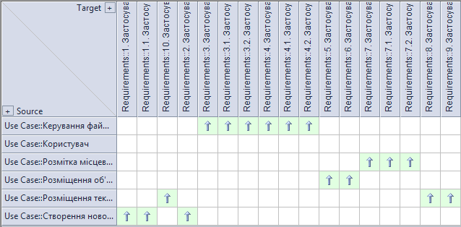**Рисунок 1.4** – Матриця взаємозв'язку вимог з варіантами використання

# Рішення з інформаційного забезпечення

## Вхідні дані

Вхідні дані представлені у таблиці 2.1.

**Таблиця 2.1** – Вхідні дані

|  |  |
| --- | --- |
| **Дані** | **Опис** |
| Дані користувача | Дані, які вводить користувач, якщо бажає авторизуватися у системі |
| Вхідні файли з планами | Плани, що були попередньо створені, можуть бути відкриті для подальшого редагування |

## Вихідні дані

Вихідні дані представлені у таблиці 2.2.

**Таблиця 2.2** – Вихідні дані

|  |  |
| --- | --- |
| **Дані** | **Опис** |
| Створення користувача | Створюється новий користувач. |
| Створення плану | Створюється план, що має параметри, задані користувачем при створенні |
| Створення нового об’єкту на плані | Створюється об’єкт, який користувач обрав та розташував на плані |
| Створення файлу із планом | Створюється файл, до якого зберігається поточний план |

## Опис інформаційного забезпечення

Для збереження та завантаження планів до файлу використовується процес серіалізації та десеріалізації відповідно. Для цього застосовується бібліотеки мови C#, а саме mscorlib.dll та клас BinaryFormatter. Плани зберігаються за вказаним користувачем шляхом із вказаною назвою та розширенням .ld. При завантаженні обраний користувачем файл десеріалізується і у головному вікні відображається збережений у ньому файл.

# 3. Рішення з програмного забезпечення



## Опис вибраного програмного забезпечення

Програмне забезпечення, що використовується при розробці:

* 1. Платформа:

**OS Windows** — сімейство пропрієтарних операційних систем корпорації Microsoft, орієнтованих на застосування графічного інтерфейсу при управлінні[1].

* 1. Середовище розробки:

**Visual Studio** — серія продуктів фірми Майкрософт, які включають інтегроване середовище розробки програмного забезпечення та ряд інших інструментальних засобів. [2].

* 1. Мова написання коду програми:

**C#** [3].

* 1. **Enterprise Architect** - це візуальне моделювання та проектування інструменту на основі OMG UML[4];

## Архітектура програмного забезпечення

### Діаграма класів



**Рисунок 3.1** – діаграма класів



**Рисунок 3.2** – діаграма класів (продовження)



**Рисунок 3.3** – діаграма класів (продовження)

### Діаграма компонентів



**Рисунок 3.4**– Діаграма компонентів

## Специфікація функцій

В таблиці 3.1 наведена специфікація основних функцій системи.

**Таблиця 3.1** – Специфікація функцій

|  |  |  |  |  |
| --- | --- | --- | --- | --- |
| Функція | Призначення | Повертає результат | Список параметрів | Семантика параметрів |
| createNewMap | Створення нового плану у головному вікні | - | string name, int width, int height | Назва плану, розміри в ширину та в висоту |
| createNewMapObject | Розміщення нового об’єкту на плані | - | Control newObject, Point newPoint | Об’єкт, що розміщується, місце розміщення |
| deleteMapObject(Point newPoint) | Видалення об’єкту з плану | - | Point newPoint | Місце розташування об’єкту, що видаляється |

## Вимоги до якості

* Забезпечити надійне збереження поточного плану до файлу
* Миттєвий відгук застосування на обирання користувачем об’єкту зі списку доступних об’єктів
* Для збереження, та завантаження файлів використати стандартні вікна Windows
* Застосування повинне бути реалізоване з використанням Windows Forms

# 4. Керівництво користувача



## Інструкція користувача

Запустивши застосування, користувач бачить перед собою головне вікно.

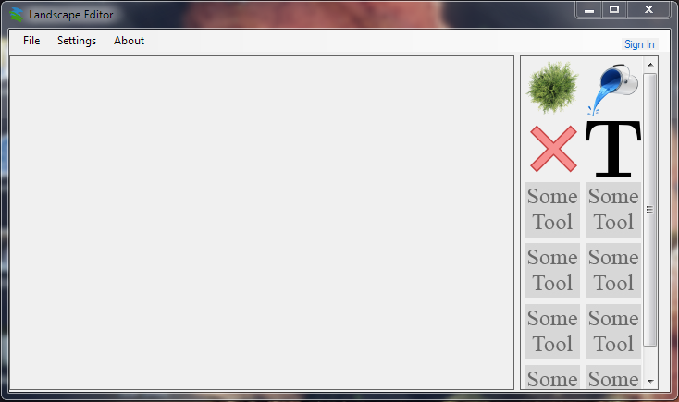

**Рисунок 4.1** – Головне вікно

Користувач може авторизуватися, натиснувши на кнопку Sign In у правому верхньому куті. Перед користувачем з’явиться вікно авторизації. Якщо користувач ще не має власного профілю, він може створити його, натиснувши на кнопку Sign Up внизу вікна авторизації.

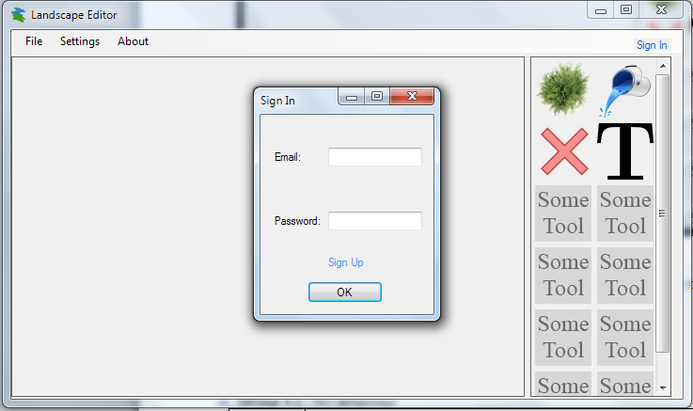

**Рисунок 4.2** – Вікно авторизації

Натиснувши на кнопку Sign Up, користувач побачить перед собою вікно реєстрації. Користувач вводить ім’я, адресу електронної пошти та пароль, після чого натискає на кнопку ОК.

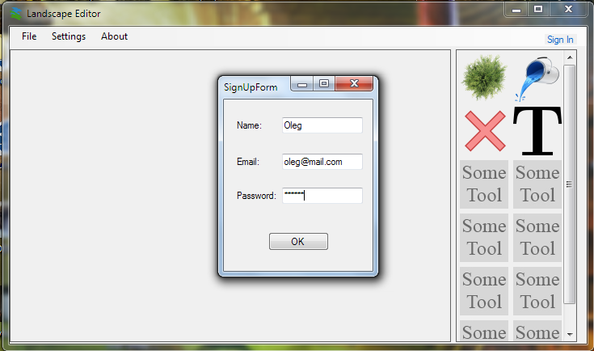

**Рисунок 4.3** – Вікно реєстрації

Після реєстрації вікно авторизації заповниться автоматично і користувач має лише натиснути кнопку ОК.

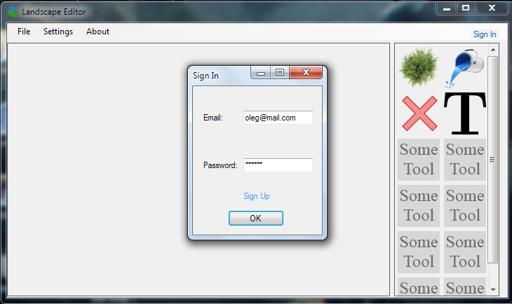

**Рисунок 4.4** – Вікно авторизації після реєстрації

Щоб створити новий план, потрібно натиснути на кнопку New у меню File у верхньому лівому куті головного вікна.

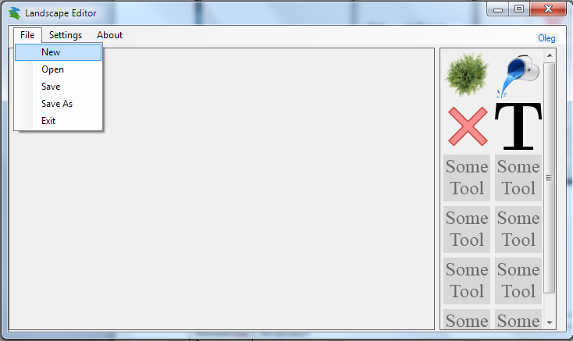

**Рисунок 4.5** – Створення нового плану

З’явиться вікно створення нового плану. Користувач вводить назву плану та розміри вшир та вдовж і натискає кнопку ОК.

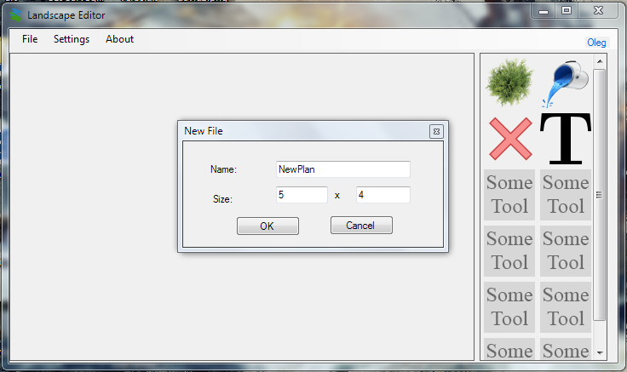

**Рисунок 4.6** – Вікно створення нового плану

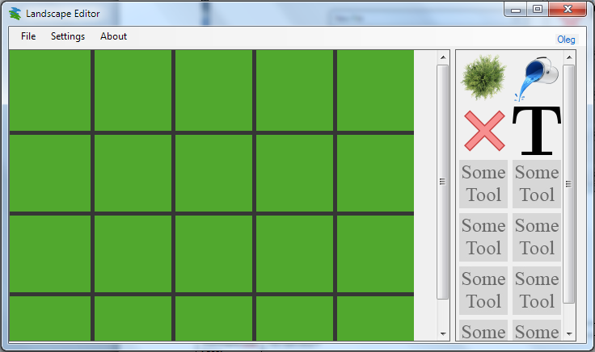

**Рисунок 4.7** – Головне вікно після створення нового плану

Щоб розмістити об’єкт на плані, користувач обирає інструмент на панелі інструментів у правій частині головного вікна. Якщо інструмент обраний, вигляд курсору зміниться при наведенні на план. Щоб розмістити об’єкт на плані, користувач натискає на обране ним місце на плані.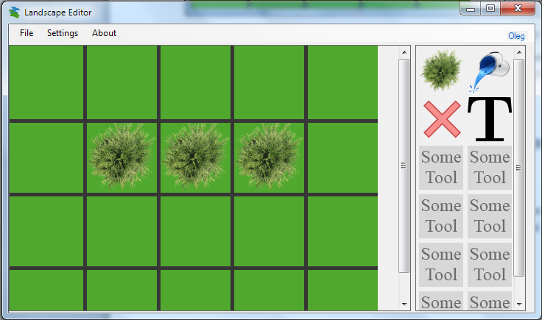

**Рисунок 4.8** – Розміщення дерев на плані

При розміщенні об’єкту «Текст» користувач має змогу ввести власний текст у вікно на плані. Для цього треба розмістити об’єкт на плані, а потім, не зважаючи на обраний інструмент, натиснути на текстове вікно. Вікно збільшиться, якщо текст почне виходити за його рамки.

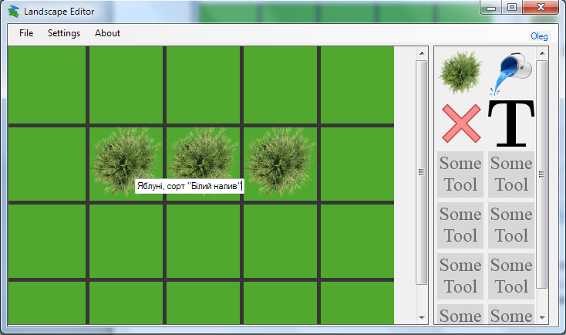

**Рисунок 4.9** – Розміщення тексту на плані

Щоб зберегти поточний план, користувач натискає кнопку Save As у меню File у верхньому лівому куті головного вікна. З’явиться стандартне вікно збереження файлу Windows. Користувач обирає шлях та назву файлу та натискає кнопку ОК.

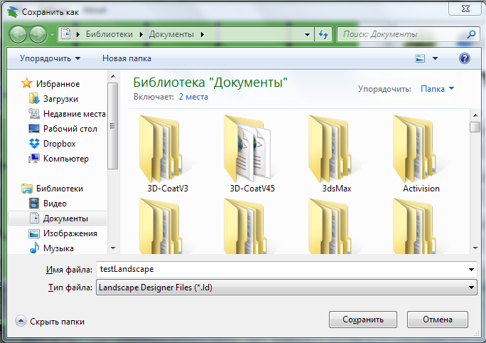

**Рисунок 4.10** – Вікно збереження файлу

Загрузка файлу відбувається аналогічно збереженню. Після натискання кнопки Open меню File відкривається стандартне вікно відкриття файлу Windows. Користувач вказує шлях до файлу з планом (файл повинен мати розширення .ld) та натискає кнопку ОК.

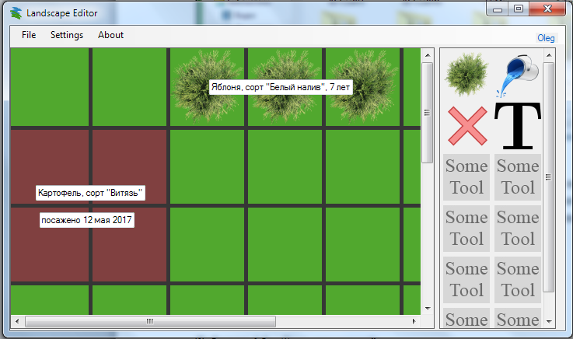

**Рисунок 4.11** – Відкритий попередньо створений та збережений план

## Методика тестування

**Таблиця 4.1 –** Тест авторизації

|  |  |  |
| --- | --- | --- |
| Назва: | Тест створення нового плану | |
| Use Case: | Створення нового плану | |
| Дія: | Очікуваний результат: | Результат тесту: |
| Передумова: | | |
| Відкрити контекстне меню керування файлами, натиснувши кнопку “File” у шапці головного вікна | Контекстне меню відкрите та доступне | пройдений |
| Кроки тесту: | | |
| Натиснути кнопку “New” для початку створення нового плану | З’являється форма для вводу користувачем даних для створення плану | пройдений |
| Ввести дані до форми створення нового плану:  “Name”: NewPlan  “Size”: 20 x 30 | Дані успішно введені | пройдений |
| Натиснути на кнопку “OK” | Форма створення нового плану закрита, у головному вікні програми з’явився план, що відповідає введеним параметрам | пройдений |
| Післяумова: | | |
|  |  |  |

|  |  |  |
| --- | --- | --- |
| Назва: | Тест збереження плану до нового файлу | |
| Use Case: | Керування файлами із планами | |
| Дія: | Очікуваний результат: | Результат тесту: |
| Передумова: | | |
| Відкрити контекстне меню керування файлами, натиснувши кнопку “File” у шапці головного вікна | Контекстне меню відкрите та доступне | пройдений |
| Кроки тесту: | | |
| Натиснути кнопку “Save As” для збереження поточного плану | З’являється стандартне діалогове вікно Windows для збереження файлів | пройдений |
| Обрати шлях та ім’я для збереження файлу :  C:\Desktop\NewMap.ld | Дані успішно введені | пройдений |
| Натиснути на кнопку “OK” | Діалогове вікно збереження файлу закрите, за вказаним шляхом створено файл, що містить поточний файл | пройдений |
| Післяумова: | | |
|  |  |  |

|  |  |  |
| --- | --- | --- |
| Назва: | Тест розміщення об’єкту на плані | |
| Use Case: | Розміщення об’єкту на плані | |
| Дія: | Очікуваний результат: | Результат тесту: |
| Передумова: | | |
| Користувач пересувається панеллю інструментів за допомогою полоси прокрутки, знаходить інструмент “Tree” | Інструмент “Tree” знайдений | пройдений |
| Кроки тесту: | | |
| Натиснути на зображення інструменту “ Tree ” на панелі інструментів | На місці розташування курсору з’явився об’єкт “Tree” | пройдений |
| Обрати місце для розташування об’єкту “Tree” та натиснути на обрану клітинку лівою кнопкою миші | На обраній клітинці плану з’явився об’єкт “Tree” | пройдений |
| Післяумова: | | |
| Натиснути праву кнопку миші щоб вийти з режиму використання інструменту | Курсор прийняв початковий вигляд | пройдений |

|  |  |  |
| --- | --- | --- |
| Назва: | Тест розмітки місцевості | |
| Use Case: | Розмітка місцевості | |
| Дія: | Очікуваний результат: | Результат тесту: |
| Передумова: | | |
| Користувач пересувається панеллю інструментів за допомогою полоси прокрутки, знаходить інструмент “Paint Bucket” | Інструмент “Paint Bucket” знайдений | пройдений |
| Кроки тесту: | | |
| Натиснути на зображення інструменту “Paint Bucket” на панелі інструментів | З’явилось стандартне діалогове вікон Windows вибору кольору | пройдений |
| Користувач обирає червоний колір | На місці розташування курсору з’явився об’єкт “Paint Bucket”, вікно вибору кольору закрите | пройдений |
| Обрати клітинку для розфарбування та натиснути на обрану клітинку лівою кнопкою миші | Обрана клітинка набула червоного кольору | пройдений |
| Післяумова: | | |
| Натиснути праву кнопку миші щоб вийти з режиму використання інструменту | Курсор прийняв початковий вигляд | пройдений |

|  |  |  |
| --- | --- | --- |
| Назва: | Тест розміщення тексту на плані | |
| Use Case: | Розміщення тексту на плані | |
| Дія: | Очікуваний результат: | Результат тесту: |
| Передумова: | | |
| Користувач пересувається панеллю інструментів за допомогою полоси прокрутки, знаходить інструмент “Text” | Інструмент “Text” знайдений | пройдений |
| Кроки тесту: | | |
| Натиснути на зображення інструменту “Text” на панелі інструментів | На місці розташування курсору з’явився об’єкт “Text” | пройдений |
| Обрати місце для розташування об’єкту “Text” та натиснути на обрану клітинку лівою кнопкою миші | З’явилось вікно введення тексту | пройдений |
| Користувач вводить текст:  Hello! | На обраній клітинці плану з’явився об’єкт “Text” | пройдений |
| Післяумова: | | |
| Натиснути праву кнопку миші щоб вийти з режиму використання інструменту | Курсор прийняв початковий вигляд | пройдений |

# ВИСНОВОК

У даній роботі була розглянута тема ландшафтного проектування. Метою була розробка спеціалізованого графічного редактору для зручного виконання цієї роботи на комп’ютері. Під час виконання даної роботи мною були засвоєні навички програмування з використанням шаблонів проектування, вдосконалені навички складання документації, засвоєне використання Enterprise Architect задля представлення бізнес-процесів за допомогою мови UML, поглиблені знання щодо Microsoft .NET Framework.

Отже, завдання було виконане і під час виконання були здобуті корисні навички.

# СПИСОК ПОСИЛАНЬ

1. OS Windows - <http://windows.microsoft.com/ru-ru/windows/buy>
2. Visual Studio - <https://www.visualstudio.com/>
3. C# - <https://docs.microsoft.com/ru-ru/dotnet/csharp/csharp>
4. Enterprise Architect - <http://www.sparxsystems.com.au>

# Додаток А

## Календарний план

|  |  |  |  |
| --- | --- | --- | --- |
| № п./п. | Назва етапу | Дата початку | Дата закінчення |
| 1 | Створення документації | 18.03.17 | 31.05.17 |
| 1.1 | Визначення вимог | 18.03.17 | 04.04.17 |
| 1.2 | Складання ТЗ | 10.04.17 | 10.04.17 |
| 1.3 | Створення тестових сценаріїв | 11.04.17 | 11.04.17 |
| 1.4 | Побудова UML діаграм | 04.04.17 | 31.05.17 |
| 1.5 | Написання ПЗ | 25.04.17 | 15.05.17 |
| 2 | Розробка застосування | 05.04.17 | 31.05.17 |
| 2.1 | Створення модуля авторизації | 13.04.17 | 14.04.17 |
| 2.2 | Розробка інструментів редагування | 09.05.17 | 31.05.17 |
| 2.5 | Впровадження шаблонів проектування | 15.05.17 | 17.05.17 |
| 2.6 | Впровадження серіалізації | 21.05.17 | 23.05.17 |

**Таблиця А.1 -** План робіт

# Додаток Б

Національний технічний університет України

“Київський політехнічний інститут”

Кафедра автоматизованих систем обробки інформації та управління

|  |  |  |
| --- | --- | --- |
| **УЗГОДЖЕНО** |  | **ЗАТВЕРДЖУЮ** |
| **Керівник проекту**  __________ *М.О. Сперкач*  (підпис) (ініціали, прізвище)  “ ” 2017 р. |  | **Завідувач кафедри**  __________ *О.А.Павлов*  (підпис) (ініціали, прізвище)  “ ” 2017 р. |

Графічний редактор для розмітки місцевості

ТЕХНІЧНЕ ЗАВДАННЯ

на 5 сторінках

Київ – 2017

**ЗАГАЛЬНІ ПОЛОЖЕННЯ**

* 1. **Повне найменування системи та її умовне позначення**

Повне найменування системи: графічний редактор для розмітки місцевості.

Умовне найменування системи: «Landscape Editor».

* 1. **Найменування організації-замовника та організацій-учасників робіт**

Замовником є асистент кафедри автоматизованих систем обробки інформації та управління Національного технічного університету України "Київський політехнічний інститут" Сперкач Майя Олегівна.

Адреса замовника: м. Київ, п. Перемоги 37, 18 корпус ФІОТ АСОІУ.

Розробником є студент групи ІС-41 кафедри Автоматизованих систем обробки інформації та управління Національного технічного університету України "Київський політехнічний інститут" Михайленко О.М.

* 1. **Перелік документів, на підставі яких створюється система**

Підставою для розробки програмного продукту є навчальний план з предмету «Технології створення програмних продуктів».

* 1. **Планові терміни початку і закінчення роботи зі створення системи**

Плановий строк початку роботи — 6 березня 2017 року.

Плановий строк кінця роботи — 30 травня 2017 року.

**ПРИЗНАЧЕННЯ І ЦІЛІ СТВОРЕННЯ СИСТЕМИ**

* 1. **Призначення системи**

Система призначена для зручного створення наглядної схеми під час етапу ландшафтного проектування перед безпосереднім виконанням робіт на ділянці у рамках ландшафтного дизайну, садівництва чи огородництва.

* 1. **Цілі створення системи**

Основними цілями створення застосування «Landscape Editor» є:

* Надання інструментарію для проведення ландшафтного проектування за допомогою комп’ютеру
* Надання можливості через наочне представлення плану запобігти помилок чи невдалих рішень на ранньому етапі проектування

**ХАРАКТЕРИСТИКА ОБ'ЄКТА АВТОМАТИЗАЦІЇ**

Об'єктом автоматизації є процес створення та редагування плану ділянки, що включає в себе створення та розміщення схематичних об’єктів на плані ділянки, а також збереження проведених змін.

**ВИМОГИ ДО ПРОГРАМНОГО ЗАБЕЗПЕЧЕННЯ**

* 1. **Вимоги до функціональних характеристик.**

Задача ведення інформації про події полягає в зберіганні у базі даних інформації про кожну подію, її задачі, підзадачі та виконавців.

Задача ведення інформації про користувачів полягає в зберіганні у базі даних інформації про кожного користувача.

* 1. **Вимоги до надійності.**

Застосування забезпечує надійне збереження поточного плану до файлу.

* 1. **Умови експлуатації**

Для нормальної експлуатації розроблюваної системи має бути забезпечене безперебійне живлення персонального комп’ютера..

Розміщення обладнання, технічних засобів повинно відповідати вимогам техніки безпеки.

Всі користувачі системи повинні дотримуватися правил експлуатації електронної обчислювальної техніки.

* 1. **Вимоги до складу і параметрів технічних засобів**

Вимоги до технічних характеристик персональних комп’ютерів:

* Процесор – Intel Pentium 1.6 ГГц і вище;
* Об’єм оперативної пам’яті – 256 Мб і більше;
* Об’єм накопичувача – 200 Мб і більше.

**СТАДІЇ І ЕТАПИ РОЗРОБКИ**

**Таблиця 1 –** Стадії та етапи розробки

| **№ з/п** | **Назва етапів виконання РГР** | **Строк виконання** |
| --- | --- | --- |
|  | Постановка та формалізація задачі. | 28.03.2017 |
|  | Розробка макету програмного забезпечення | 05.04.2017 |
|  | Розробка програмного забезпечення. | 23.05.2017 |
|  | Налагодження програми. | 31.05.2017 |
|  | Тестування програми | 31.05.2017 |
|  | Здача проекту. | 04.06.2017 |

**ПОРЯДОК КОНТРОЛЮ ТА ПРИЙМАННЯ СИСТЕМИ**

* 1. **Види випробувань**

Узгоджуються з замовником до проведення випробувань.

Здача-прийом робіт виконується поетапно на комп’ютерах замовника в аудиторіях кафедри АСОІУ у відповідності з робочою програмою та календарним планом.

Всі програмні продукти, що створюються в рамках даної системи передаються замовнику як у вигляді готових модулів, так і у вигляді вихідних кодів, представлених в електронній формі.